**Optymalizacja efektywności działania Hipotetycznej Restauracji Fast Food działającej w systemie drive-thru z wykorzystaniem modelowania symulacyjnego**

**Zaawansowane modelowanie symulacyjne 234060-D**

**Autorzy:**

Marcin Koc - ()

Mateusz Myrcha – 73089 ()

Agata Redmerska – 107360 ()

Bartosz Zawieja – 77010 ()

**Wprowadzenie**

Modelowanie symulacyjne jest narzędziem pozwalającym na optymalizację procesu podejmowania decyzji w warunkach niepewności. Dzięki analizie potencjalnych scenariuszy przyszłości decydenci mogą zidentyfikować kluczowe źródła ryzyka związanego z prowadzoną działalnością gospodarczą oraz odpowiednio dostosować do nich podejmowane decyzje. Branżą, w której modelowanie symulacyjne od dawna odgrywa znaczącą rolę jest gastronomia.

Burger King, jeden z potentatów rynku restauracji szybkiej obsługi typu fast food, pod koniec lat siedemdziesiątych skorzystał z modelu, za pomocą którego możliwe było zoptymalizowanie procesu zakupu mięsa do produkcji hamburgerów na podstawie dostępności mięsa w całym kraju oraz oczekiwanego popytu. Szacuje się, że dzięki wykorzystaniu tego narzędzia na przestrzeni następnych pięciu lat sieć restauracji oszczędzała ok. 2 mln dolarów rocznie. Następnie, zachęcony pierwotnymi sukcesami Burger King aplikował liczne usprawnienia działalności sieci wynikające z zastosowania badań ilościowych. W ten sposób optymalizowano między innymi: układy kolejek do okienek Drive-Thru, wielkości poszczególnych restauracji czy liczebności i podziały na role w zespołach pracowniczych (Swart i Donno, 1981). W ten sposób rozpatrzono wiele tradycyjnych zagadnień optymalizacyjnych związanych z podmiotami branży gastronomicznej typu fast food.

Ostatnie wydarzenia związane z epidemią koronawirusa dały nam natomiast inspirację do rozpatrzenia hipotetycznego problemu przed jakim stanąć może w dzisiejszych czasach menadżer restauracji szybkiej obsługi. Jego przedstawienie i analiza rozwiązania zostały on zaprezentowane w poniższym raporcie.

**Opis organizacji**

W niniejszym raporcie rozpatrujemy problem restauracji typu fast food obsługującej jedynie zamówienia wykonywane za pośrednictwem okienka Drive-Thru. W dalszej części tekstu posługujemy się skrótem HRFF oznaczającym Hipotetyczną Restaurację Fast Food, który traktować można jako nazwę własną podmiotu.

Firma została założona w 2008 roku, jej siedziba mieści się w Gdańsku, przy czym część zarządu rezyduje w Warszawie. W Polsce istnieje 50 oddziałów, w których pracuje ok. 2,5 tys. pracowników. Wszystkie lokale działają na zasadzie franczyzy i są własnością franczyzobiorców. Na rynku fast foodów, na którym działa HRFF, panuje konkurencja monopolistyczna. Największymi konkurentami HRFF są McDonald’s, Kentucky Fried Chicken, Burger King oraz Max Burgers AB.

Pomysł obsługi jedynie za pośrednictwem okienka Drive-Thru stanowi następstwo obserwowanych w ostatnim czasie ograniczeń, jakie epidemia koronawirusa wywołała względem działalności operacyjnej podobnego typu podmiotów branży gastronomicznej. Okazało się, że udostępnienie klientom możliwości konsumpcji w lokalach jest znacząco ograniczone lub całkowicie niewykonalne ze względów regulacyjnych motywowanych wymogami sanitarnymi i bezpieczeństwem społecznym. Hipotetycznie, mogłoby się okazać również, że serwowanie posiłków na wynos w restauracjach i wręczanie ich bezpośrednio do rąk klienta jest niedozwolone. Wtedy jedyną szansą na realizację działalności operacyjnej byłaby sprzedaż za pośrednictwem pewnej odmiany okienka Drive-Thru, z pominięciem jakiegokolwiek kontaktu między zespołem obsługi restauracji, a poszczególnymi klientami. W związku z tym wydaje się, że w obliczu zmian na rynku branży gastronomicznej wywołanych trwającą pandemią COVID-19, stosowany przez HRFF model prowadzenia działalności jest najbardziej stabilny oraz pozwala na znaczną redukcję ryzyka powodowanego potencjalnym zamykaniem lokali w czasie lockdownu.

Idea naszej HRFF jest uproszczonym modelem dla rozpatrywania problemów bardziej złożonych podmiotów. Sprowadzamy w ten sposób cały proces realizacji sprzedaży do pojedynczych interakcji z klientami stojącymi w jednej, skonsolidowanej kolejce. W związku z tym możemy skupić się na rozwiązywaniu problemów dotyczących innych procesów i oczekiwać w modelu działalności HRFF wymiernych skutków naszych działań, niezakłóconych potencjalnymi zmianami w pozostałych obszarach funkcjonowania restauracji. Sprowadzając jedną ze zmiennych do stałej i modyfikując wartości innej realizujemy więc ideę ceteris paribus, dzięki czemu jesteśmy w stanie przeanalizować wpływ poszczególnych zmiennych na rozwiązanie optymalne.

Z tych samych powodów, bezpośrednio w rozpatrywanym modelu HRFF, w ramach przyjmowanych uproszczeń:

* wzięto pod uwagę jedynie jedno obsługiwane okienko Drive-Thru,
* opisano częstotliwość korzystania klientów z okienka prostym rozkładem prawdopodobieństwa,
* sprowadzono menu restauracji do paru pozycji, których przygotowanie związano z przypisanymi im stałymi kosztami oraz cenami (cena > koszt przygotowania),
* przyjęto czas przygotowywania każdego posiłku równy zero i nieskończone możliwości produkcyjne restauracji (można przygotowywać równocześnie tyle posiłków ile tylko jest potrzebnych przy okienku).

**Opis problemu**

Rozpatrywany problem HRFF wynika z istnienia ograniczonych dat przydatności do spożycia poszczególnych pozycji w menu. Od momentu przygotowania produktu do jego sprzedaży może upłynąć jedynie określona ilość czasu. Jeżeli czeka zbyt długo na wydanie, nie nadaje się do spożycia, przez co musi zostać wyrzucony. Wyrzucenie produktu nie wiąże się z dodatkowymi kosztami. Oznacza jednak, że HRFF poniesie koszty jego przygotowania nie zyskując przychodu równego cenie.

Nową partię produktów pracownicy mogą przygotowywać jedynie w momencie, w którym data przydatności do spożycia poprzedniej partii upłynie. Celem działalności HRFF jest przy tym maksymalizacja zysku stanowiącego różnicę miedzy przychodami i kosztami. Aby osiągnąć sukces HRFF musi więc sprawnie antycypować wielkości popytu w poszczególnych przedziałach czasowych, co stanowi istotę analizowanego w tej pracy problemu badawczego. Optymalne rozwiązanie oznacza minimalizację ilości wyrzucanych produktów przy równoczesnej maksymalizacji ilości produktów sprzedawanych.

**Opis modelu**

W restauracji istnieje jedno okienko, w którym można zamawiać posiłki. Częstotliwość pojawiania się samochodów przy okienku można opisać następującym rozkładem (ilość samochodów na minutę – prawdopodobieństwo wystąpienia tego zdarzenia):

1 – 0.15 2 – 0.25 3 – 0.2 4 – 0.2 5 – 0.1

Każda osoba w samochodzie może zamówić jedną pozycję z menu. Każda pozycja zawiera jedno główne danie, do którego przygotowania potrzebny jest jeden z dostępnych składników (burger wołowy mały, burger wołowy duży, burger z kurczaka, nuggetsy z kurczaka, kotlet wegetariański).

Przykładowe menu z cenami za każdy produkt wygląda następująco:

* Zestaw BigMac – 20
* Zestaw Drwala – 30
* Zestaw 6 McNuggets – 23
* Zestaw McChicken – 25
* Zestaw Wegetariański - 18

Każdy składnik ma zerowy czas przygotowania co oznacza, iż od momentu, w którym decydujemy się przygotować kolejną porcję składnika do momentu, w którym jest on gotowy do zaserwowania jest zerowy.

Aby wydać danie, musimy posiadać gotowy składnik. Jeśli nie posiadamy jakiegoś składnika, nie jest możliwe przygotowanie danej pozycji z menu, a tym samym realizacja całego zamówienia. Wydajemy tylko te pozycje z menu, które możemy przygotować. Przychód restauracji jest obliczany na podstawie zrealizowanych pozycji z menu. Za niezrealizowanie całego zamówienia nie otrzymujemy żadnej kary.

**Przygotowanie produktów:**

Każdy produkt posiada datę ważności. Data ważności oznacza, że po przygotowaniu go może on spędzić określoną ilość czasu w podgrzewaczu, kiedy jest gotowy do wykorzystania. Jeśli spędzi on tam więcej czasu musimy go wyrzucić. Każdy wyrzucony produkt oznacza, iż generujemy stratę o wartości ceny jaką płacimy za niego jako restauracja. Jest ona znacznie niższa niż cena pozycji w menu zawierającej ten produkt (np. 25% tej kwoty).

Nie ma określonej ilości produktów jakie możemy przygotować na raz. Jedynym ograniczeniem jest data ważności. Nowe produkty możemy przygotowywać jedynie w momencie, w którym data ważności poprzedniej partii upłynie.

**Przykład:**

Burger wołowy mały ma datę przydatności 20 minut. Przygotowaliśmy 30 małych burgerów wołowych. W trakcie następnych 20 minut udało nam się sprzedać ich jedynie 20. To oznacza, że 10 burgerów, które zostały musimy wyrzucić, generując tym samym stratę o wartości 20*cena_małego_burgera_wołowego

**Przykład 2:**

Przygotowaliśmy 15 burgerów wołowych małych. Po 15 minutach sprzedaliśmy wszystkie, które mieliśmy przygotowane. To oznacza, iż przez następne 5 minut nie będziemy w stanie przygotować żadnej pozycji z menu, do której przygotowania musimy wykorzystać mały burger wołowy. Nie generujemy straty, ale nie jesteśmy w stanie w pełni zrealizować wszystkich zamówień.

**Cel symulacji:**

Celem symulacji jest obliczenie optymalnych ilości produktów, które powinno się przygotować, tak aby marnowało ich się jak najmniej, ale jednocześnie, aby móc wykonać jak największą ilość zamówień. W branży mocno konkurencyjnej, jaką jest rynek restauracji fast-food, nie ma dużej przestrzeni na zwiększanie cen, w związku z tym dążenie do osiągnięcia jak największej sprzedaży wydaje się jedyną możliwością na uzyskanie dochodowości punktu danego lokalu.

**Wyniki analizy**

Na podstawie przeprowadzonych symulacji można powiedzieć, że optymalny stosunek zysku i liczby wyrzucanych produktów (przy opisanych powyżej założeniach) otrzymujemy, jeżeli liczba przygotowywanych produktów zawierać się będzie w przedziale 18-21. Wybór ostatecznego rozwiązania zależeć będzie od tego, czy priorytetem są większe zyski, czy minimalizowanie liczby wyrzucanych produktów.

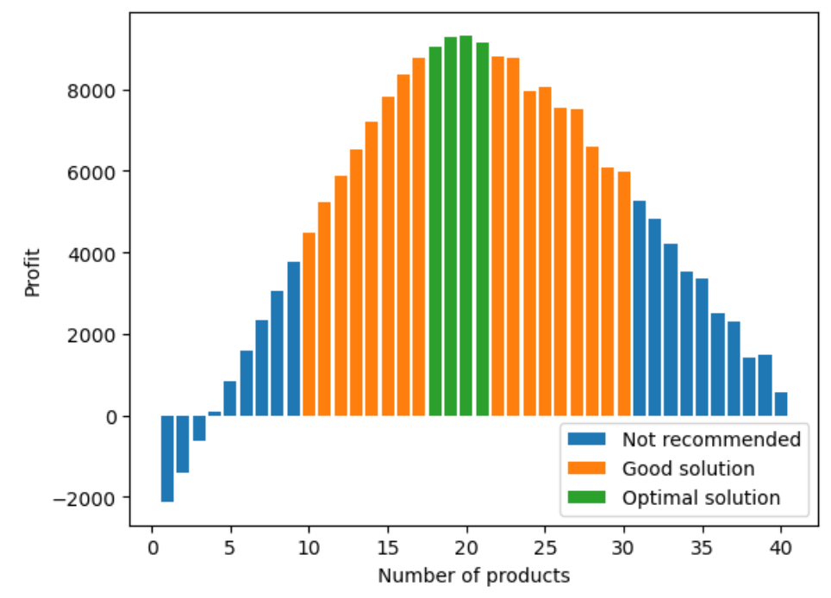

Rysunek 1. Wielkość zysków dla różnych wartości przygotowanych produktów z oceną danego rozwiązania. Największe wartości osiągane są dla wartości od 18 do 21 produktów.

Dokładne wartości liczbowe przedstawia poniższa tabela.

|  |  |  |
| --- | --- | --- |
| **Liczba produktów** | **Zysk** | **Liczba wyrzuconych produktów** |
| 18 | 9300.8 | 98.97 |
| 19 | 9341.71 | 171.04 |
| 20 | 9256.34 | 232.07 |
| 21 | 3260.76 | 295.18 |

Na podstawie poniższego wykresu można stwierdzić, że zupełnie nieopłacalne jest przygotowywanie poniżej 5 produktów.

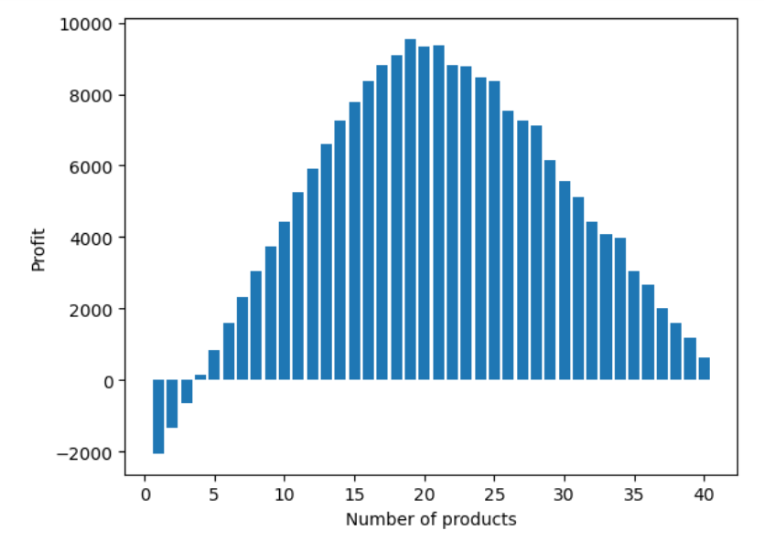

Rysunek 2. Wielkość zysków dla różnych wartości przygotowanych produktów.

Najkorzystniej natomiast, pod kątem maksymalizacji zysków, jest przygotowywanie od 18 do 21 produktów, co jest zaznaczone na poniższym wykresie.

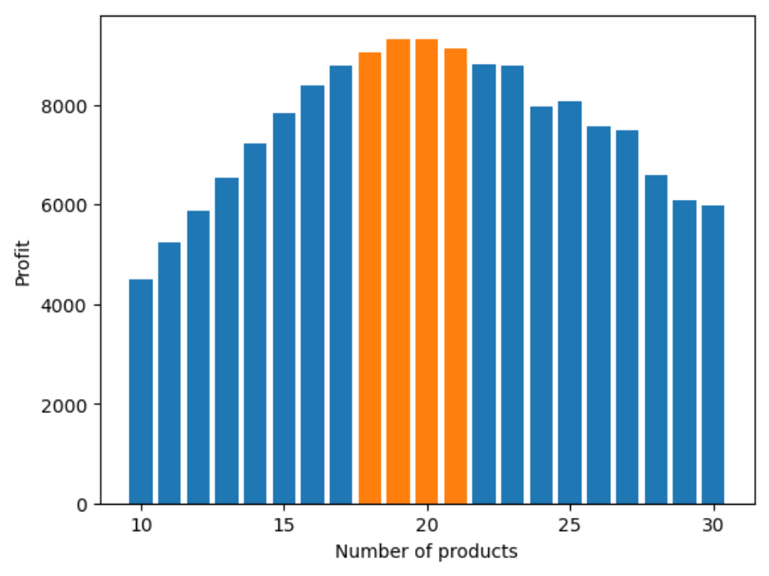

Rysunek 3. Wielkość zysków dla różnych wartości przygotowanych produktów, dla wartości najbardziej korzystnych.

Rozwiązanie Optymalne zapewnia również minimalizację strat, które przynoszą zmarnowane produkty, co widzimy na poniższym wykresie. Straty przy przygotowywaniu od 18 do 21 produktów są stosunkowo małe.

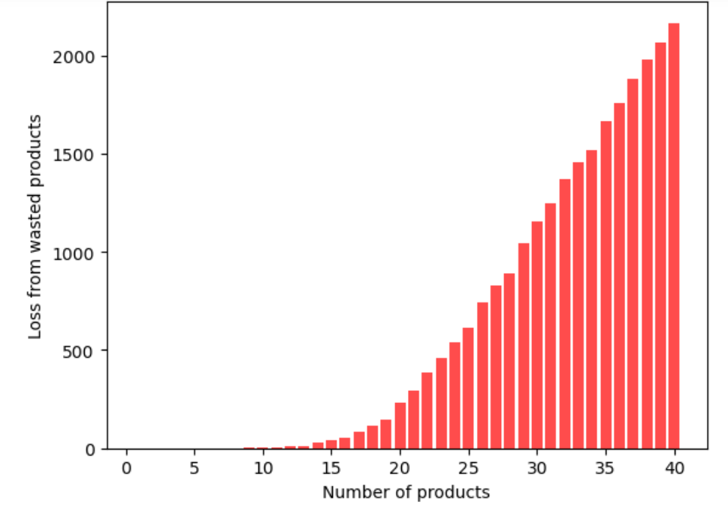

Rysunek 4. Wielkość strat przynoszonych przez zmarnowane produkty dla różnych wartości przygotowywanych produktów.

Dokładne wartości strat przy R.O. zaprezentowane są w poniższej tabeli.

|  |  |
| --- | --- |
| **Liczba przygotowywanych produktów** | **Wielkość strat** |
| 18 | 121.72 |
| 19 | 177.29 |
| 20 | 219.91 |
| 21 | 267.56 |

Poniższy wykres pokazuje, że przygotowywanie od 18 do 22 produktów daje również korzystny stosunek zrealizowanych do niezrealizowanych zamówień.

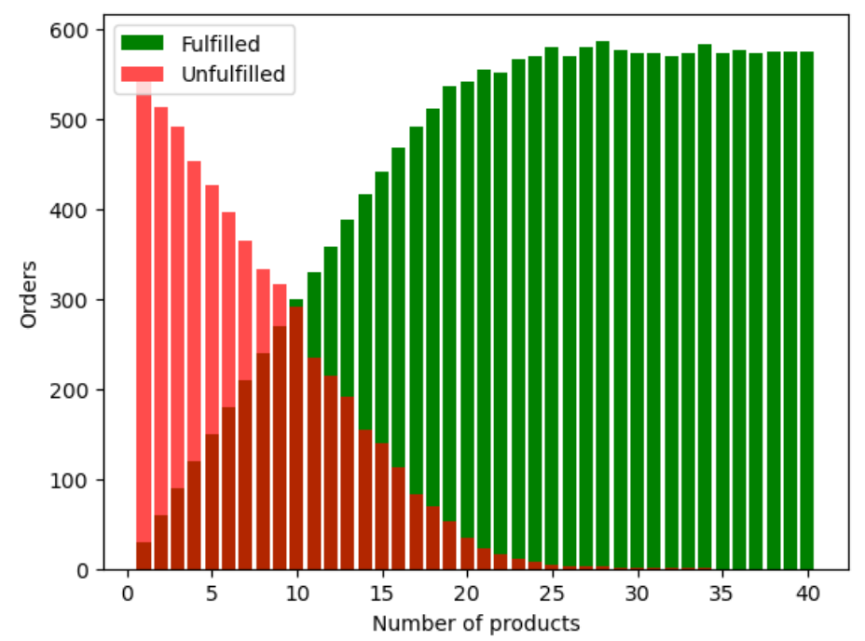

Rysunek 5. Liczba zrealizowanych i niezrealizowanych zamówień dla różnych wartości przygotowywanych produktów.

**Analiza wrażliwości**

1. **Analiza wrażliwości R.O. na zmianę wysokości kary za niezrealizowanie zamówienia**

Zwiększenie kary za brak realizacji zamówień wpłynęło na zmianę przedziału liczby produktów zapewniających rozwiązanie optymalne (*ceteris paribus*) - wynosi on w nowych warunkach od 18 do 22 produktów. Wartość przewidywanego zysku spadła, co jest zgodne z intuicją.

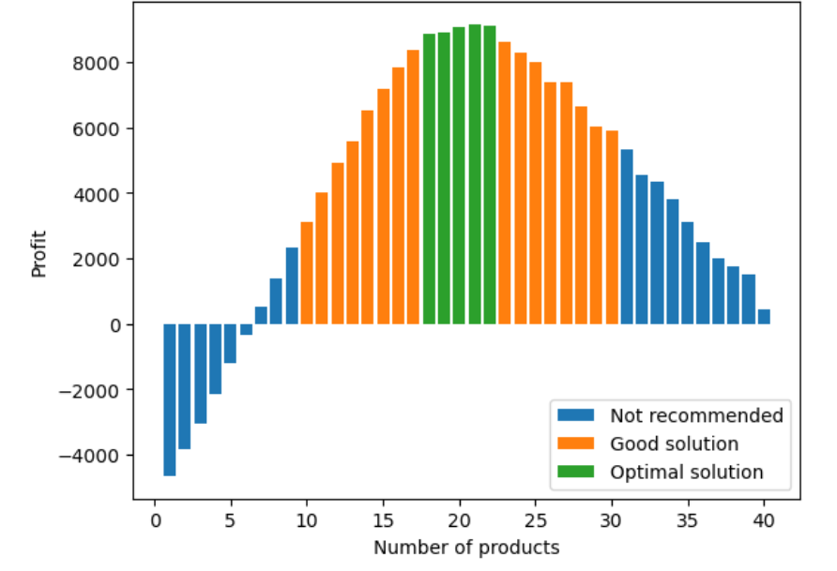

Rysunek 6. Wielkość zysków dla różnych wartości przygotowanych produktów z oceną danego rozwiązania. Największe wartości osiągane są dla wartości od 18 do 22 produktów.

Co ciekawe, jeżeli liczba przygotowywanych produktów zawiera się w przedziale 19-22, to liczba zmarnowanych produktów się zmniejsza. Dokładne wyniki liczbowe przedstawia poniższa tabela.

|  |  |  |
| --- | --- | --- |
| **Liczba produktów** | **Zysk** | **Liczba wyrzuconych produktów** |
| 18 | 8789.73 | 118.1 |
| 19 | 9087.24 | 167.13 |
| 20 | 9158.87 | 225.21 |
| 21 | 9171.95 | 283.18 |
| 22 | 9211.63 | 358.75 |

Zmiana wysokości kary za niezrealizowanie zamówienia wpływa również na to, że przygotowywanie mniej niż 7 produktów nie jest w ogóle opłacalne.

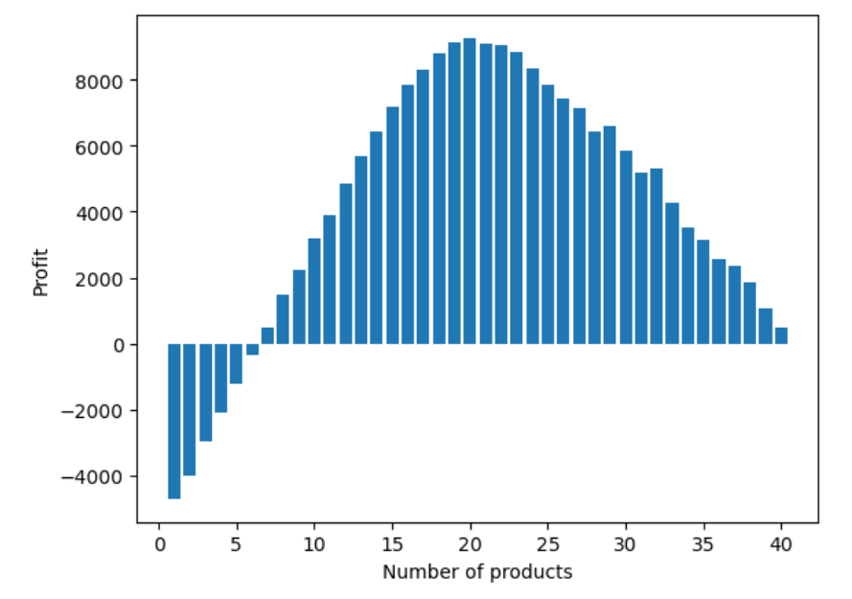

Rysunek 7. Wielkość zysków dla różnych wartości przygotowanych produktów.

Poniższy wykres dokładnie pokazuje, że największe zyski w nowych warunkach są osiągane przy przygotowywaniu od 18 do 22 produktów.

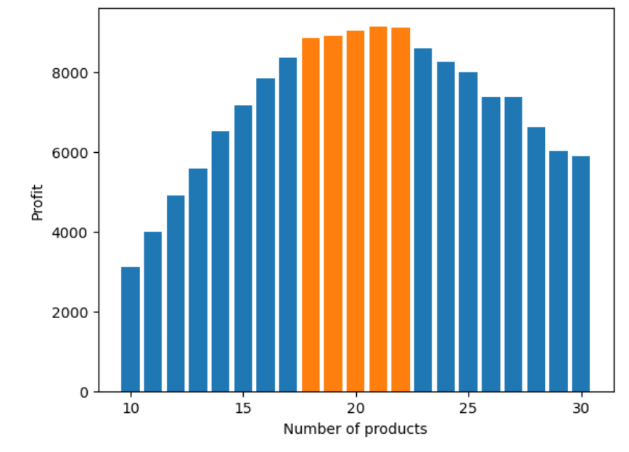

Rysunek 8. Wielkość zysków dla różnych wartości przygotowanych produktów, dla wartości najbardziej korzystnych. Zawierają się one w przedziale 18-22 produkty.

Wielkość strat utrzymuje się w podobnych przedziałach, co w przypadku R.O., co pokazuje poniższy wykres.

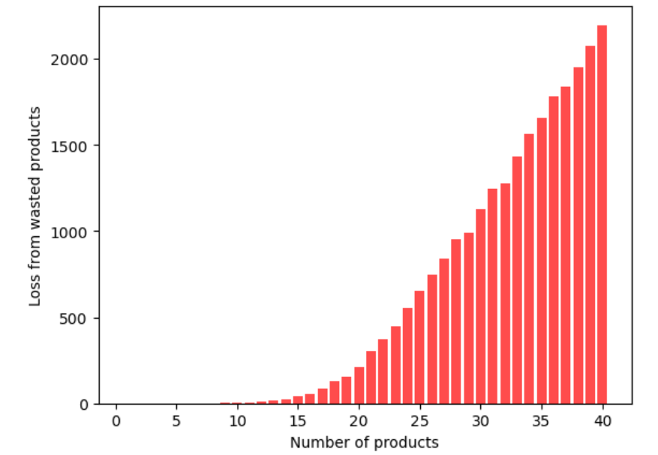

Rysunek 9. Wielkość strat przynoszonych przez zmarnowane produkty dla różnych wartości przygotowywanych produktów.

Dokładne dane zaprezentowane są w poniższej tabeli.

|  |  |
| --- | --- |
| **Liczba przygotowywanych produktów** | **Wielkość strat** |
| 18 | 129.57 |
| 19 | 176.16 |
| 20 | 209.26 |
| 21 | 295.5 |
| 22 | 369.2 |

Na podstawie powyższego wykresu możemy stwierdzić, że dla przedziału 18-22 produktów (czyli R. O.), stosunek niewypełnionych do wypełnionych zamówień jest bardzo korzystny.

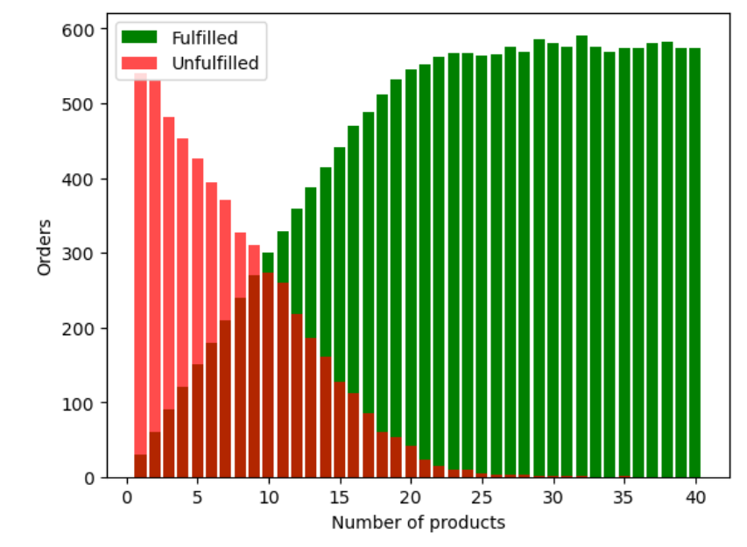

Rysunek 10. Liczba zrealizowanych i niezrealizowanych zamówień dla różnych wartości przygotowywanych produktów.

Potwierdzają to dokładne wartości liczbowe, zaprezentowane w poniższej tabeli.

|  |  |  |
| --- | --- | --- |
| **Liczba produktów** | **Zrealizowane zamówienia** | **Nierealizowane zamówienia** |
| 18 | 511.59 | 67.59 |
| 19 | 528.78 | 47.02 |
| 20 | 542.58 | 37.93 |
| 21 | 552.09 | 26.93 |
| 22 | 567.93 | 15.74 |

1. **Analiza wrażliwości w przypadku wzrostu cen półproduktów**

W przypadku wzrostu cen półproduktów, *ceteris paribus*, (co przekłada się na większe straty w przypadku konieczności wyrzucenia produktów) Rozwiązanie Optymalne, zgodnie z intuicją, zmienia się. Nowe R.O. zawiera się w przedziale 17-21 produktów.

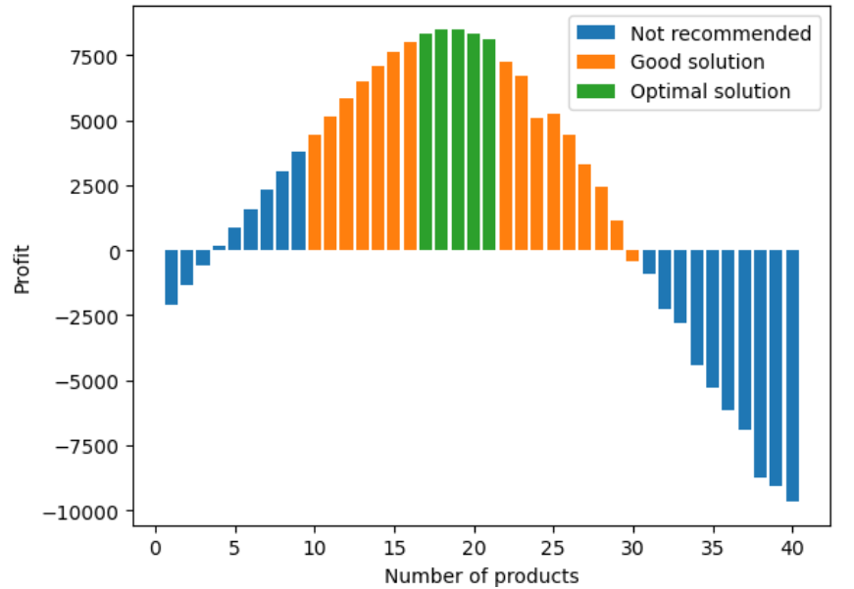

Rysunek 11. Wielkość zysków dla różnych wartości przygotowanych produktów z oceną danego rozwiązania. Największe wartości osiągane są dla wartości od 18 do 22 produktów.

Jako że przygotowujemy mniej produktów i ich przygotowanie jest bardziej kosztowne, to zyski, których możemy się spodziewać są mniejsze, co pokazuje poniższa tabela.

|  |  |  |
| --- | --- | --- |
| **Liczba produktów** | **Zysk** | **Liczba wyrzuconych produktów** |
| 17 | 7975.54 | 67.17 |
| 18 | 8356.84 | 84.8 |
| 19 | 8275.31 | 138.68 |
| 20 | 8349.16 | 176.73 |
| 21 | 8098.64 | 239.15 |

Na podstawie powyższego wykresu można stwierdzić, że przygotowywanie poniżej 5 produktów lub też powyżej 30 produktów generuje jedynie straty.

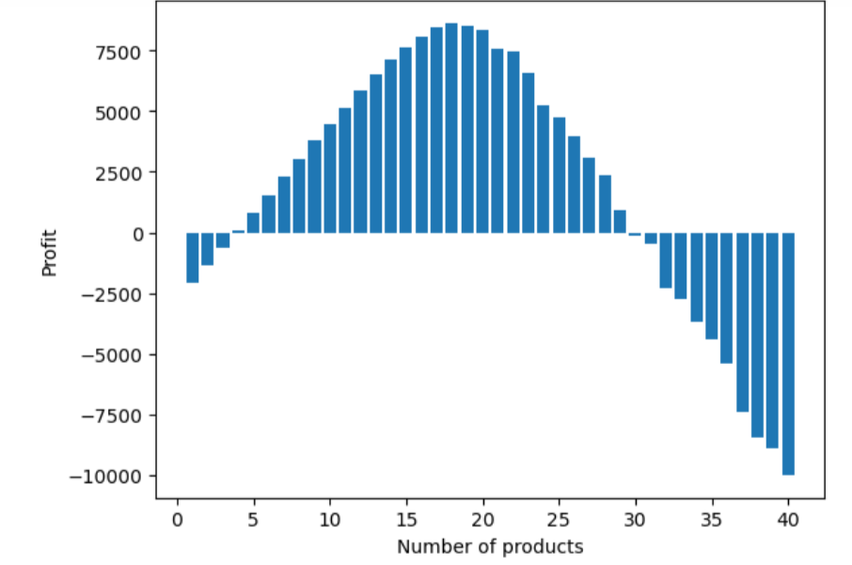

Rysunek 12. Wielkość zysków dla różnych wartości przygotowanych produktów.

Najkorzystniej natomiast, pod kątem maksymalizacji zysków, jest przygotowywanie od 17 do 21 produktów, co jest zaznaczone na powyższym wykresie.

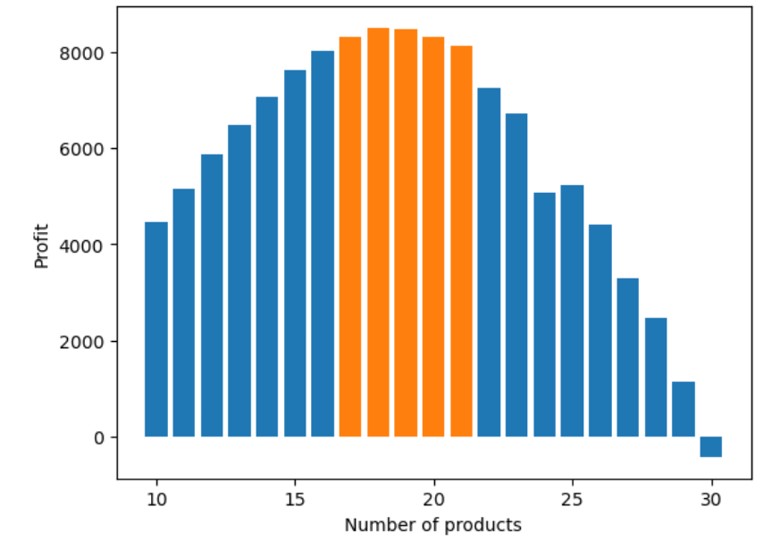

Rysunek 13. Wielkość zysków dla różnych wartości przygotowanych produktów, dla wartości najbardziej korzystnych. Zawierają się one w przedziale 17-21 produkty.

Poniższe wykres i tabela ukazują, że w tym przypadku straty ponoszone z tytułu wyrzuconych produktów są nieco większe.

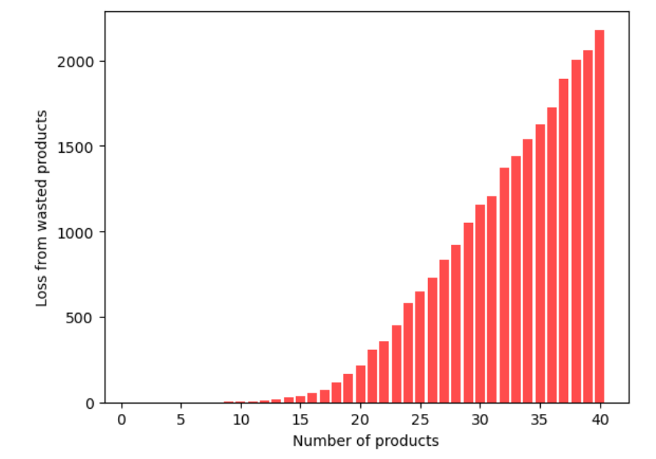

Rysunek 14. Wielkość strat przynoszonych przez zmarnowane produkty dla różnych wartości przygotowywanych produktów.

|  |  |
| --- | --- |
| **Liczba przygotowywanych produktów** | **Wielkość strat** |
| 17 | 75.95 |
| 18 | 134.2 |
| 19 | 172.36 |
| 20 | 223.03 |
| 21 | 318.51 |

Poniższy wykres ukazuje, że w przypadku przygotowywania 17-21 produktów, stosunek zrealizowanych zamówień do niezrealizowanych jest korzystny.

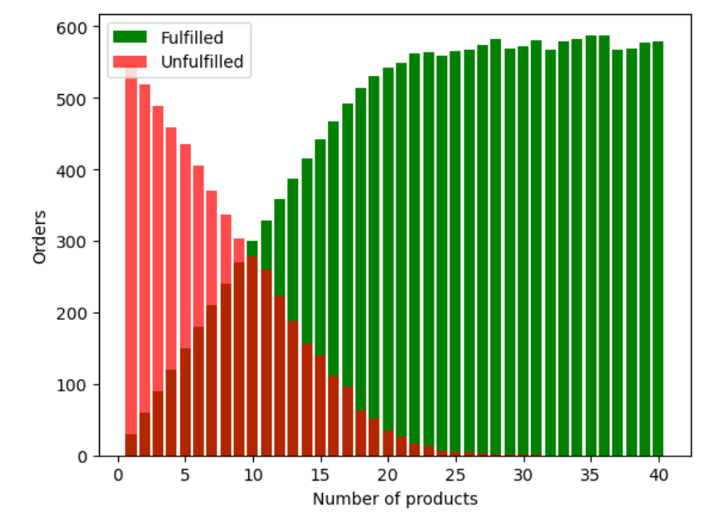

Rysunek 15. Liczba zrealizowanych i niezrealizowanych zamówień dla różnych wartości przygotowywanych produktów.

Dokładne wartości liczbowe przedstawiono w poniższej tabeli.

|  |  |  |
| --- | --- | --- |
| **Liczba produktów** | **Zrealizowane zamówienia** | **Nierealizowane zamówienia** |
| 17 | 465.82 | 101.29 |
| 18 | 490.06 | 85.96 |
| 19 | 506.44 | 60.16 |
| 20 | 524.92 | 44.6 |
| 21 | 538.8 | 29.56 |

**Wnioski i zalecenia**

**Bibliografia**

[William Swart](https://pubsonline.informs.org/action/doSearch?text1=Swart%2C+William&field1=Contrib), [Luca Donno](https://pubsonline.informs.org/action/doSearch?text1=Donno%2C+Luca&field1=Contrib), (1981) Simulation Modeling Improves Operations, Planning, and Productivity of Fast Food Restaurants. INFORMS Journal on Applied Analytics 11(6):35-47.